## FastDFS 简介(原理)

### 简介

FastDFS is an open source high performance distributed file system (DFS). It's major functions include: file storing, file syncing and file accessing, and design for high capacity and load balance.

翻译：FastDFS 是一个开源的高性能分布式文件系统（DFS）。 它的主要功能包括：**文件存储，文件同步和文件访问，以及高容量和负载平衡。**

**网络扩扑图**

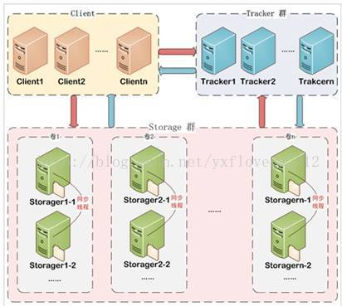

由上图可以看出FastDFS系统有三个角色：跟踪服务器(Tracker Server)、存储服务器(Storage Server)、客户端(Client)。

* Tracker Server: 跟踪服务器，主要做调度工作，启动均衡的作用；负责管理所有的storage server和group，每个storage在启动后会连接Tracker，告知自己所属group信息，并保持周期性心跳。
* Storage Server：存储服务器，主要提供容量和备份服务;以group为单位，每个group可以有多台storage server，数据互为备份。
* Client: 客户端，上传下载数据的服务器，也就是我们项目部署所在的服务器。

**详细介绍：**

Storage Server: 主要作用是文件存储，

1、storage做集群时，以组[group]为单位（也可以将一个组看成一个卷[volume]，不 同材料称呼不同）。集群的总容量为所有组的总和。

 2、 一个卷内storage server之间相互通信，文件进行同步，保证组内storage完全一致，所以一个卷的容量以最小的服务器为准。不同的卷之间相互不通信。

3、当某个storage的压力较大时可以添加storage server（纵向扩展），如果系统容量不够可以添加卷（横向扩展）。

Tracker Server:主要作用是负载均衡和调度，管理所有的卷[volume]包括其中的storage server。

1、每个storage在启动后会连接Tracker，告知自己所属的group等信息，并保持周期性的心跳，tracker根据storage的心跳信息，建立group==>[storage server list]的映射表。

 2、Tracker的集群中所有的tracker是平等的，客户端请求tracker server采用轮询的方法，如果请求的tracker不能提供服务就换另一个tracker。

### 工作流程

#### 文件上传工作流程

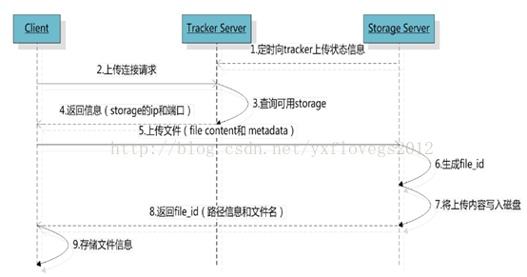

1. 选择tracker server：当集群中不止一个tracker server时，由于tracker之间是完全对等的关系，客户端在upload文件时可以任意选择一个trakcer。

2. 选择存储的group：当tracker接收到upload file的请求时，会为该文件分配一个可以存储该文件的 group。

支持如下选择group的规则：

        (1) Round robin，所有的group间轮询

        (2) Specified group，指定某一个确定的group

        (3) Load balance，剩余存储空间多多group优先

3、选择storage server：当选定group后，tracker会在group内选择一个storage server给客户端。

      支持如下选择storage的规则：

         (1) Round robin，在group内的所有storage间轮询

         (2) First server ordered by ip，按ip排序

         (3) First server ordered by priority，按优先级排序（优先级在storage上配置）

 4、选择storage path：当分配好storage server后，客户端将向storage发送写文件请求，storage将会为文件分配一个数据存储目录（安装博客中的图片存储配置的路径是存储目录）

       支持如下规则：

           (1) Round robin，多个存储目录间轮询

           (2) 剩余存储空间最多的优先

5、生成Fileid：选定存储目录之后，storage会为文件生一个Fileid。

        规则：

       由storage server ip、文件创建时间、文件大小、文件crc32和一个随机数拼接而成，然后将这个二进制串进行base64编码，转换为可打印的字符串

6、选择两级目录：每个存储目录下有两级256*256的子目录，storage会按文件fileid进行两次hash（猜测），路由到其中一个子目录，然后将文件以fileid为文件名存储到该子目录下。



7、客户端upload file成功后，会拿到一个storage生成的文件名，接下来客户端根据这个文件名即可访问到该文件。

#### 文件下载工作流程

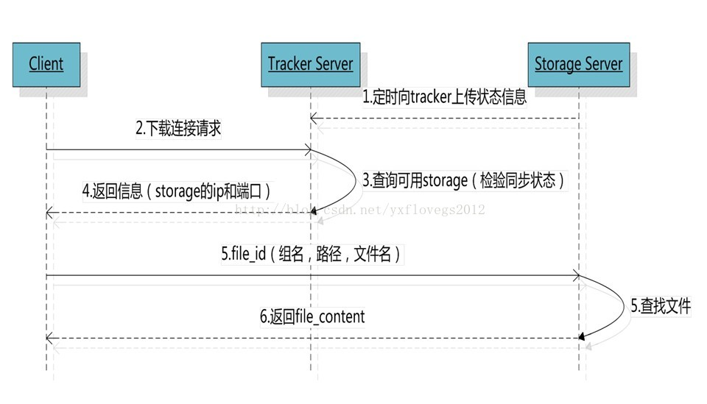

1、选择tracker server：和upload file一样，在download file时随机选择tracker server。

2、选择group：tracker发送download请求给某个tracker，必须带上文件名信息，tracke从文件名中解析出文件的group、大小、创建时间等信息，根据group信息选择对应的group

3、选择storage server：从group中选择一个storage用来服务读请求。由于group内的文件同步时在后台异步进行的，所以有可能出现在读到时候，文件还没有同步到某些storage server上，为了尽量避免访问到这样的storage，tracker按照一定的规则选择group内可读的storage。

## FastDFS 安装部署

基础环境：操作系统unbuntu1604

把libfastcommon-master.zip，fastdfs-5.11.tar.gz 文件放到/opt/vidImg 文件中

**FastDfs 安装部署分为3步。**

1. 安装libfastcommon

libfastcommon是从 FastDFS 和 FastDHT 中提取出来的公共 C 函数库，基础环境，安装即可。

1. 安装FastDFS，并配置。
2. 启动服务，测试。

### 1.安装libfastcommon

1. 上传libfastcommon-master.zip 到opt/vidImg文件夹中
2. 解压libfastcommon-master.zip

# unzip libfastcommon-master.zip

1. 进去 libfastcommon-master目录

# ./make.sh #编译

# ./make.sh install #安装

1. 创建软连接，libfastcommon.so 安装到了/usr/lib64/libfastcommon.so，但是FastDFS主程序设置的lib目录是/usr/local/lib，所以需要创建软链接。

# ln -s /usr/lib64/libfastcommon.so /usr/local/lib/libfastcommon.so

### 2.安装FastDFS，并配置

1. 上传fastdfs-5.11.tar.gz 到opt/vidImg文件夹中
2. 解压fastdfs-5.11.tar.gz

# tar –zxvf fastdfs-5.11.tar.gz

1. 进入fastdfs-5.11目录，编译，安装

# ./make.sh #编译

# ./make.sh install #安装

1. 配置文件配置

进入默认的安装路径/etc/fdfs,修改配置文件

/etc/fdfs下面有默认的几个配置文件,将这3个文件的.sample都去掉

#mv client.conf.sample client.conf

#mv storage.conf.sample storage.conf

#mv tracker.conf.sample tracker.conf

1. 修改tracker.conf

# vim tracker.conf

base_path=/home/fastdfs/log(这个文件需要自己手动创建,否则报错)

http.server_port=8090

1. 修改storage.conf

# vim storage.conf

group_name=group1

store_path0=/home/fastdfs/storage0(这个文件同样需要手动创建)

base_path=/home/fastdfs/log(和上面的base_path的路径相同)

tracker_server=192.168.1.108:22122(这个ip地址是此虚拟机的ip地址,端口号不变)

http.server_port=8070

1. 修改client.conf

Vim client.conf

base_path=/home/fastdfs/log(和上面两个的base_path都相同)

tracker_server=192.168.1.108:22122(ip地址是此虚拟机的ip地址,端口号不变)

http.tracker_server_port=8060

include http.conf(这句话在这个文件的最后一行,本身前面有两个"##",将其去掉)

### 3.启动FastDfs，测试fastDFS文件服务器是否搭建成功

1. 进入到fastdfs-5.11文件夹下执行下面命令,

# cd /opt/vidImg/fastdfs-5.11

# /usr/bin/fdfs_trackerd /etc/fdfs/tracker.conf

# /usr/bin/fdfs_storaged /etc/fdfs/storage.conf

1. 查看端口: ps -ef | grep fdfs

如果出现两个端口正在运行,说明服务器启动成功

1. 上传图片进行验证:

fdfs_test /etc/fdfs/client.conf upload /home/software/qq.jpg(图片的路径写自己服务器上真实存在的图片路径)

1. 查看图片是否上传成功:

# cd /home/fastdfs/storage0/data/00/00

如果该目录下出现文件,则上传成功,因为还没有与nginx进行结合,因此暂时还不能通过url访问该图片

## FastDFS配置nginx模块

默认环境没有安装nginx，如果已经安装请将其卸载，卸载指令：

# apt autoremove nginx

1. 上传fastdfs-nginx-module-master.zip文件，并解压

# uzip fastdfs-nginx-module-master.zip

1. 上传nginx-1.10.1.tar.gz，并解压

# tar -zxvf nginx-1.10.1.tar.gz

1. 进入nginx目录，配置，编译，安装

./configure

--add-module=/fastdfs/fastdfs-nginx-module-master/src/

--prefix=/usr/local/nginx --user=nobody --group=nobody

--with-http_gzip_static_module --with-http_gunzip_module

(--add-module后面的这个路径是解压后的fastdfs-nginx-module-master的src目录,其他的不用变)

# ./make.sh #编译

# ./make.sh install #安装

1. 配置fastdfs-nginx-module-master
   1. 将fastdfs-nginx-module-master/src下面的mod_fastdfs.conf复制到/etc/fdfs中:

# cp /fastdfs/fastdfs-nginx-module-master/src/mod_fastdfs.conf /etc/fdfs/

* 1. 修改mod_fastdfs.conf文件

# vi /etc/fdfs/mod_fastdfs.conf

base_path=/home/nginx/data (此目录需要手动创建)

tracker_server=192.168.11.133:22122(ip地址是此虚拟机的ip地址,端口号不变)

store_path0=/home/fastdfs/storage0(和上面storage.conf中的store_path0的路径一致)

url_have_group_name = true

1. 进入fastdfs-5.11/conf目录

# cd /fastdfs/fastdfs-5.11/conf/

复制相关文件

cp http.conf /etc/fdfs

cp mime.types /etc/fdfs

1. 配置nginx

vi /usr/local/nginx/conf/nginx.conf

将最上面的一行改为user root

在server中添加如下信息:

location /group1/M00 {

#root指向数据根目录，即storage.conf中的store_path0

root /usr/local/fastdfs/storage0;

ngx_fastdfs_module;

}

1. 重启FastDFS，启动nginx

在/opt/vidimg /fastdfs-5.11/目录下执行（具体路径根据实际安装情况）

./stop.sh fdfs_trackerd

./stop.sh fdfs_storaged

关闭nginx cd /usr/local/nginx/sbin

./nginx -s stop

等待关闭后执行#cd /opt/vidimg/fastdfs-5.11/

#/usr/bin/fdfs_trackerd /etc/fdfs/tracker.conf

#/usr/bin/fdfs_storaged /etc/fdfs/storage.conf

#cd /usr/local/nginx/sbin

#./nginx

启动fdfs和nginx(注意需要修改其中的路径,将fastdfs-5.11的路径和nginx的路径改为自己电脑上其安装的对应路径)

1. 进行测试,在网页上访问返回的url路径(注意返回的url上面带的端口号为nginx的端口,如果端口不一致,访问时请自行修改)

## 参考文章：

https://blog.csdn.net/cheney16888/article/details/51887705

<http://blog.mayongfa.cn/191.html>

https://www.cnblogs.com/fishbay/archive/2017/09/24/7586772.html